**指定中奖特别注意一点，指定中奖的订单开奖后请及时删除，如果不删除，会引起下期如果该用户依然购买，依然会中奖的情况，请设置时候务必注意！  
  
正如把大象装冰箱需要3步一样**， **设置指定中奖一样需要3步。**  
  
**第一步：点击添加中奖人：  
（这里因为不同电脑分辨率的问题，可能有的电脑看不到这个按钮，你只需要修改下浏览器的放大倍率即可看到）**

[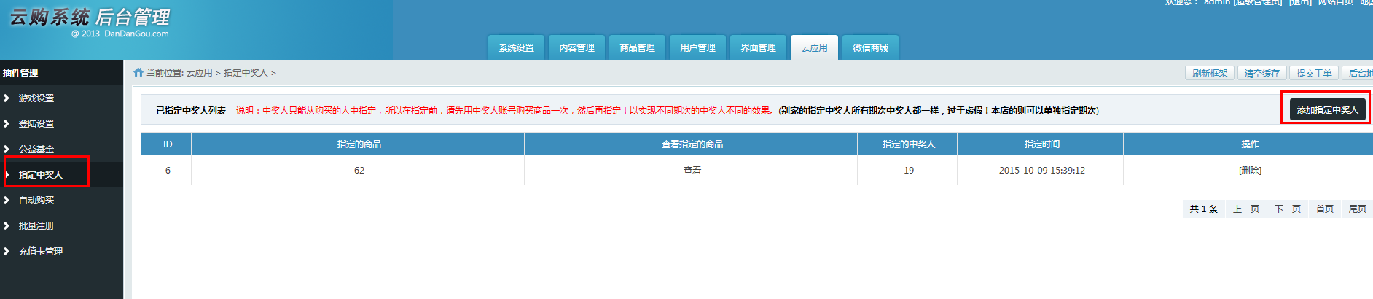](http://www.youbaipin.com/data/attachment/portal/201510/12/164014j6vo9pryr9eei97i.png)

**浏览器的放大倍率方法（以火狐为例，其他的也都一样的方法）**

[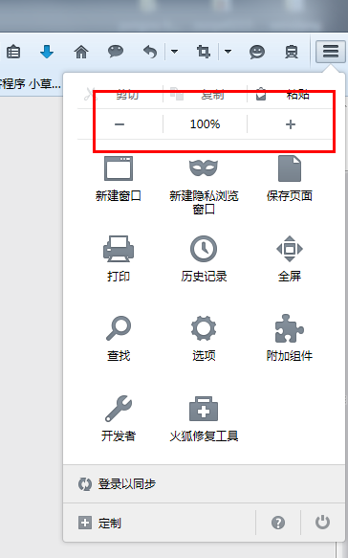](http://www.youbaipin.com/data/attachment/portal/201510/12/164252hzi8z55qqyp7du2z.png)

**第二步：填写中奖人信息**

[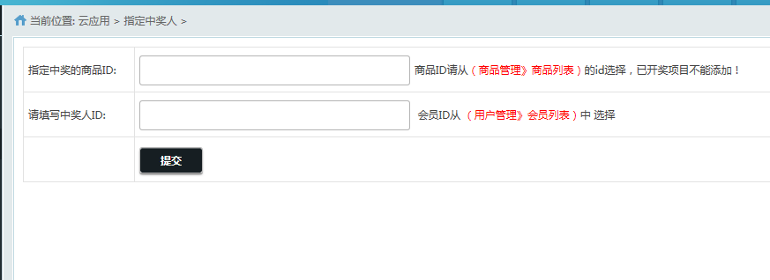](http://www.youbaipin.com/data/attachment/portal/201510/12/164420uzeeq5w6qe5qyq61.png)

**商品的ID在这里，如下图截屏所圈中的：**

[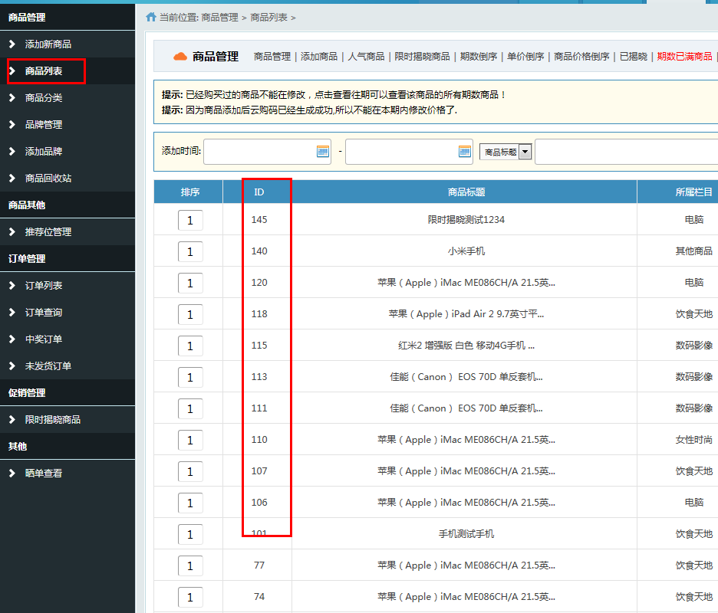](http://www.youbaipin.com/data/attachment/portal/201510/12/164559w00adlkhs80hzx01.png)

**用户的ID在这里，如下图截屏所圈中的：**[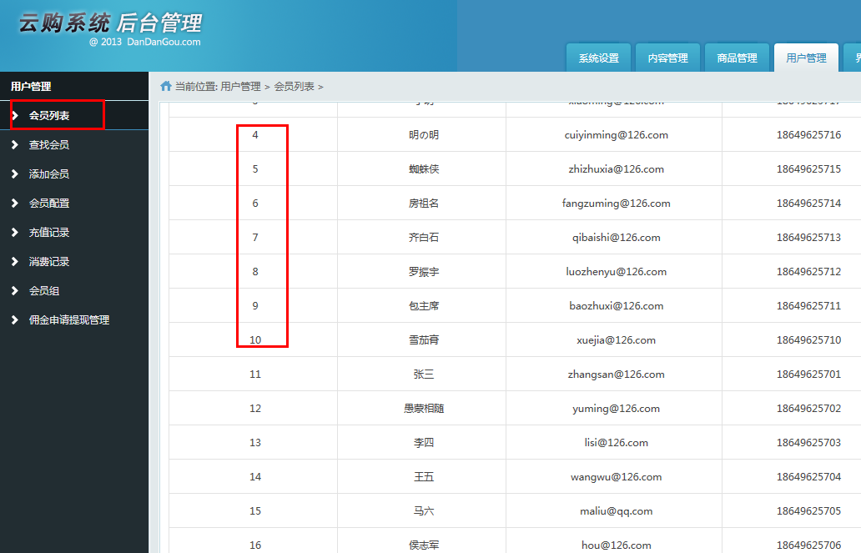](http://www.youbaipin.com/data/attachment/portal/201510/12/164717o2heub4k1szsnnnr.png)

**第三步：点击确定提交**

[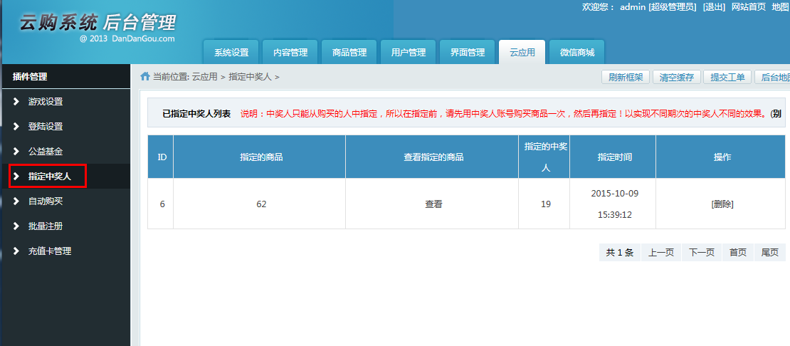](http://www.youbaipin.com/data/attachment/portal/201510/12/164841s5ovvlm6vpzn707l.png)

**指定中奖人成功了呢！列表信息可以直观的看到你添加的指定的时间，商品信息以及制定人的ID信息**  
  
**特别说明的是：**  
  
**1：中奖人只能从购买的人中指定，所以在指定前，请先用中奖人账号购买商品一次，然后再指定！以实现不同期次的中奖人不同的效果。  
  
2：指定的商品必须是没有开奖的商品，如果指定的是已经开奖的商品，则会报错误。**